СТРУКТУРНО-ФУНКЦИОНАЛЬНАЯ МОДЕЛЬ
мотивации и поддержки профессионального роста педагогов
Методические материалы по организационно-методической, психолого-педагогической поддержке профессионального роста, самореализации педагогов и формированию мотивации к успешности в профессиональной деятельности разработаны региональным научно-методическим центром экспертной оценки педагогической деятельности ГБОУ ВПО МО «Академия социального управления»
Одной из задач долгосрочной целевой программы «Развитие образования в Московской области на 2013-2015 годы» является создание механизмов мотивации педагогов к повышению качества работы и непрерывному профессиональному развитию. Для реализации данной задачи разработана структурно-функциональная модель мотивации и поддержки профессионального роста педагогов, позволяющая исследовать стадии этого непрерывного процесса.
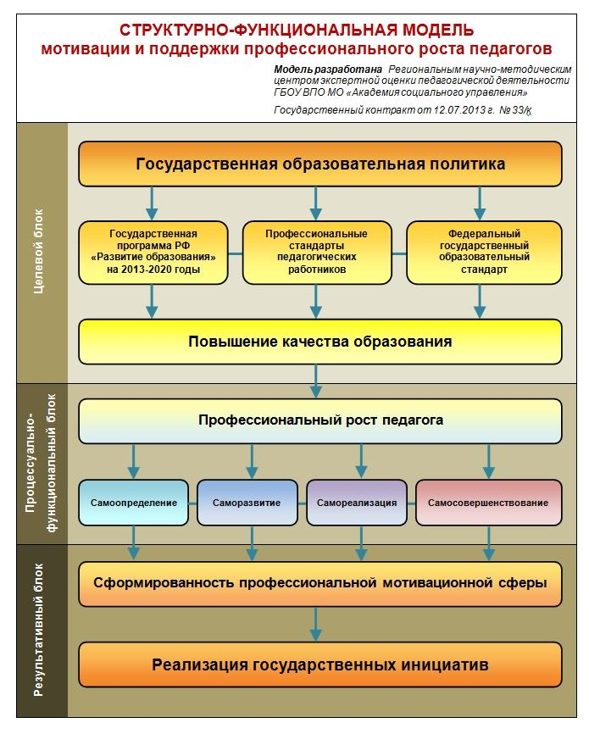 | Структурно-функциональная модель мотивации и поддержки профессионального роста педагогов (рисунок 1) состоит из трех взаимосвязанных блоков:  - целевого,  - процессуально-функционального,  - результативного.  Целевой блок отражает приоритетные направления государственной политики, закрепленные в ряде документов, – повышение качества образования.  Уровень качества образования зависит от качества преподавания, а значит, предполагает постадийный непрерывный профессиональный рост педагога:  первая стадия – профессиональное самоопределение;  третья стадия – профессиональная самореализация;ϖвторая стадия – профессиональное саморазвитие;  четвертая стадия – профессиональное самосовершенствование.  Чередование указанных стадий характеризируется в процессуально-функциональном блоке модели и не является строго последовательным, а носит, скорее, поступательный характер. Очевидно, что не все педагогические работники перейдут в стадию самосовершенствования, вполне удовлетворяясь стадией саморазвития или самореализации.  Результативный блок модели мотивации предусматривает достижение запланированного результата – сформированности профессиональной мотивационной сферы педагога, что, в свою очередь, является условием реализации государственных инициатив.
Рисунок 1 – Структурно-функциональная модель мотивации и поддержки профессионального роста педагогов

Стадия профессионального самоопределения показана на рисунке 2.  Профессиональное самоопределение – это поиск и нахождение личностного смысла в осваиваемой трудовой деятельности. Профессиональное самоопределение включает в себя адаптацию и социализацию педагога (в том числе молодого). Под социальной адаптацией (социализация) понимается освоение педагогом новой социальной роли, вхождение в культурное пространство коллектива, т. е. принятие его социальных норм и установок. Профессиональная адаптация рассматривается как процесс вхождения в профессию, т. е. освоение способов профессиональной деятельности, приспособление к условиям труда, производственному коллективу и достижение работником в оптимально короткое время нормальной производительности труда. Профессионально-социальная адаптация позволяет обеспечить устойчивое положительное отношение к профессиональной деятельности и способствует закреплению молодых специалистов на рабочем месте.  Каждый этап профессионального самоопределения сопровождается рефлексией. Рефлексия (от позднелат. reflexio– обращение назад) – это обращение педагога к себе в поисках смысла и конкретизации целей своей деятельности. Внутренняя сознательная работа по осмыслению актуального и идеального (в соответствии с эталонной моделью ключевых компетентностей) состояния способствует непрерывному профессиональному росту педагогического работника. | 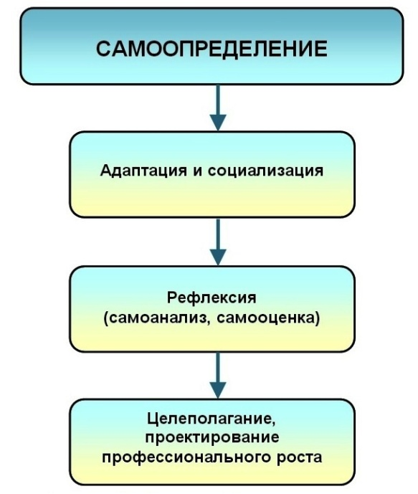
 | Рисунок 2 - Стадия профессионального самоопределения
Организационными решениями проблемы управления профессиональным самоопределением могут быть:
1. Создание соответствующего подразделения образовательной организации (например, методического объединения), в функции которого входит помощь в профессиональном самоопределении сотрудников.
2. Распределение специалистов, занимающихся оказанием помощи в профессиональном самоопределении, по подразделениям. В данном случае специалист становится куратором определенных подразделений.
3. Развитие наставничества.
4. Развитие структурных взаимосвязей подразделений (методических объединений) с администрацией образовательной организации. Возможными организационными решениями по технологии процесса управления социализацией и адаптацией могут быть:
- организация семинаров, курсов и т.п. по различным аспектам адаптации;
- проведение индивидуальных бесед руководителя, наставника с новым сотрудником;
- специальные курсы подготовки наставников;
- проведение в коллективе подразделения специальных ролевых игр по сплочению сотрудников;
- гласность результатов труда (как групповых, так и индивидуальных);
- проведение совещаний с рациональной периодичностью и длительностью;
- использование возникающих референтных групп;
- обеспечение обратной связи с администрацией и коллегами по вопросам достигнутых результатов труда и адекватности их оценки;
- оптимальное дублирование задач подразделений, введение элементов соревновательности подразделений, проектов и т.п.;
- использование метода постепенного усложнения заданий, выполняемых новым работником.
Одновременно необходим контроль с конструктивным анализом ошибок (рефлексия), допущенных при выполнении заданий. Целесообразно при этом продумать систему дополнительного поощрения педагога за успешное решение поставленных задач или формулировку профессиональных перспектив (целеполагание).

Стадия профессионального саморазвития показана на рисунке 3.  Известно, что развитие – это процесс количественных и качественных изменений в психике, интеллектуальной и духовной сфере человека, обусловленный влиянием внешних и внутренних факторов.  Цель профессионального саморазвития педагога состоит в построении стратегии собственной профессиональной деятельности, разработка собственной программы профессионального развития и ее воплощение. При этом следует учитывать, что развивающая педагогическая деятельность – это процесс непрерывного поиска педагогом новых методов, способов, технологий, программ профессионального саморазвития.  Гуманистически ориентированный педагог выбирает направления своего профессионального развития, ориентируясь на личность ребенка и цели образовательной организации, согласованные с приоритетами государственной образовательной политики. Межаттестационный период такой педагог использует не для формального «накопления» необходимых часов курсовой подготовки и сбора документов для портфолио, а для реального повышения квалификации.  Большое значение для эффективного профессионального саморазвития имеет диагностика профессиональных возможностей педагога. Она может проводиться как самими педагогом (самообследование, самодиагностика), так и администрацией образовательной организации, поскольку знание профессионально-педагогической направленности, ее сильных и слабых сторон выступает в качестве условия определения перспективных линий развития, выбора адекватных методов и построения программ. | 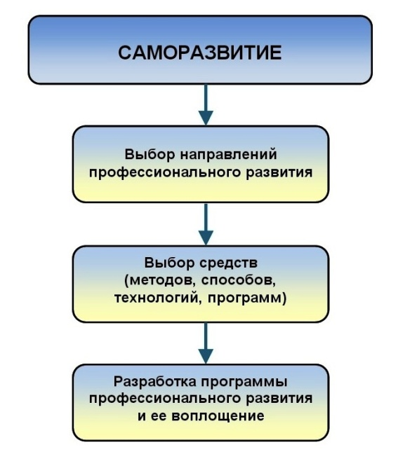
 | Рисунок 3 – Стадия профессионального саморазвития

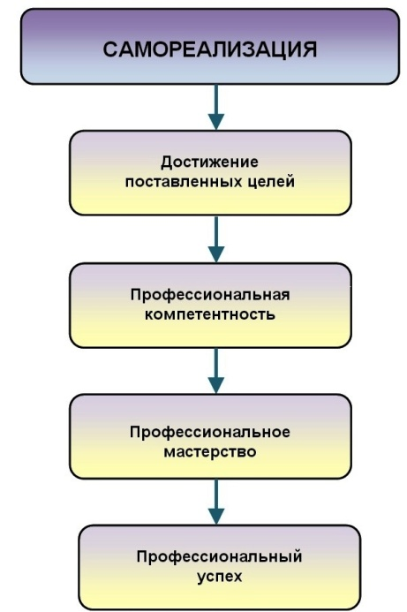 | Стадия самореализации показана на рисунке 4.  Переход между стадиями профессионального роста педагога не является последовательным. Он носит иногда возвратный, а иногда опережающий характер. Это зависит от личностных качеств педагога и его профессиональной компетентности.  Стадии самореализации (личностной и деятельностной) достигают, как правило, опытные компетентные педагоги. Профессиональная самореализации личности – это реализация существующего потенциала, осуществление имеющихся желаний, знаний, умений и способностей в профессиональной деятельности.  Самореализация педагогом профессиональной деятельности соотносится с построением стратегии профессионального роста, что логично ведет к достижению поставленных профессиональных целей, предполагает процесс профессионального самообразования (как сознательного развития педагогом своих личностных и профессиональных качеств с целью «достроить себя до идеального образа целостной профессиональной личности»). Самореализованный педагог – это мастер, готовый и способный делиться педагогическим опытом.  В нашей модели самореализация рассматривается как процесс сознательного развития педагогом личностных и профессиональных качеств в целях преодоления противоречия между образами «Я-реальный» и «Я-идеальный», чтобы максимально соответствовать эталонной модели ключевых компетентностей.  Поскольку целевой и результативный блоки модели предполагают совпадение образов «Я-реальный» и «Я-идеальный», ведущее к повышению качества преподавания и образования, мы рассматриваем профессиональную самореализацию как одну из эффективных стадий, приводящих к реализации планируемой цели.
Рисунок 4 – Стадия профессиональной самореализации

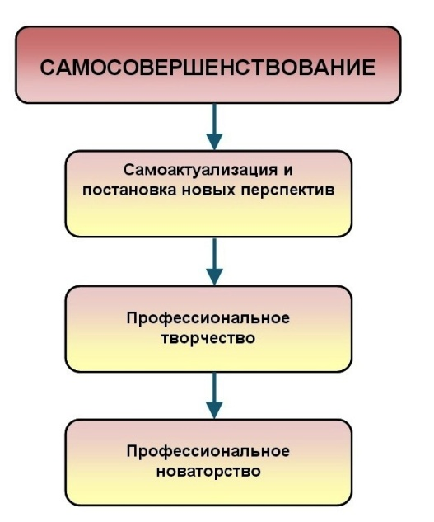 | Внутренние факторы (и мотивы) обеспечивают достижение и осознание педагогом профессионального мастерства, успеха и переводят его на следующую стадию – профессионального самосовершенствования (рисунок 5).  Под профессиональным самосовершенствованием педагога понимается совокупность психофизиологических, психологических и личностных изменений, происходящих в нем в процессе овладения и длительного выполнения деятельности, обеспечивающих качественно новый, более эффективный уровень решения сложных профессиональных задач в особых условиях.  Профессиональное самосовершенствование подразумевает умелую постановку целей, построение планов, проектов, идей, мастерское владение способами их осуществления и воплощения в жизнь, творчество и новаторство.  На стадии профессионального самосовершенствования педагог, как правило, нуждается лишь в совете администрации.
Рисунок 5 – Стадия профессионального самосовершенствования
Итак, профессиональный рост педагога – это сложное педагогическое явление, стадиями которого выступают самоопределение, саморазвитие, самореализация и самосовершенствование.

